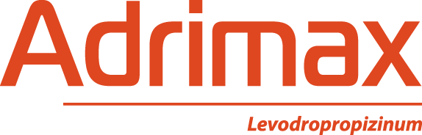
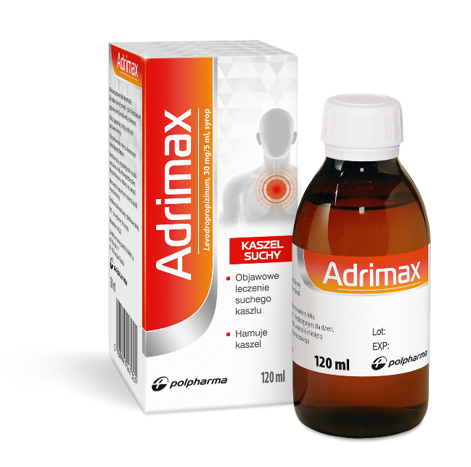

MAX KORZYŚCI W LECZENIU SUCHEGO KASZLU

- Odpowiedni dla alergików, astmatyków i w trakcie
antybiotykoterapii*
- Malinowy smak*
- Bez konserwantów*

*Adrimax ChpL

Adrimax. Skład i postać: 5 ml syropu zawiera 30 mg lewodropropizyny. Substancje pomocnicze o znanym działaniu: 5 ml syropu zawiera: Sacharozę – 3 g, Sód – mniej niż 23 mg, Etanol – 1,2 mg. Wskazania: Objawowe leczenie nieproduktywnego kaszlu. Wskazania: Objawowe leczenie nieproduktywnego kaszlu. Podmiot odpowiedzialny: Zakłady Farmaceutyczne Polpharma S.A. ChPL: 2022.03.10.
Reklama wizualna: To jest lek. Dla bezpieczeństwa stosuj go zgodnie z ulotką dołączoną do opakowania i tylko wtedy gdy jest to konieczne. W przypadku wątpliwości skonsultuj się z lekarzem lub farmaceutą;
EML/2023/1228

